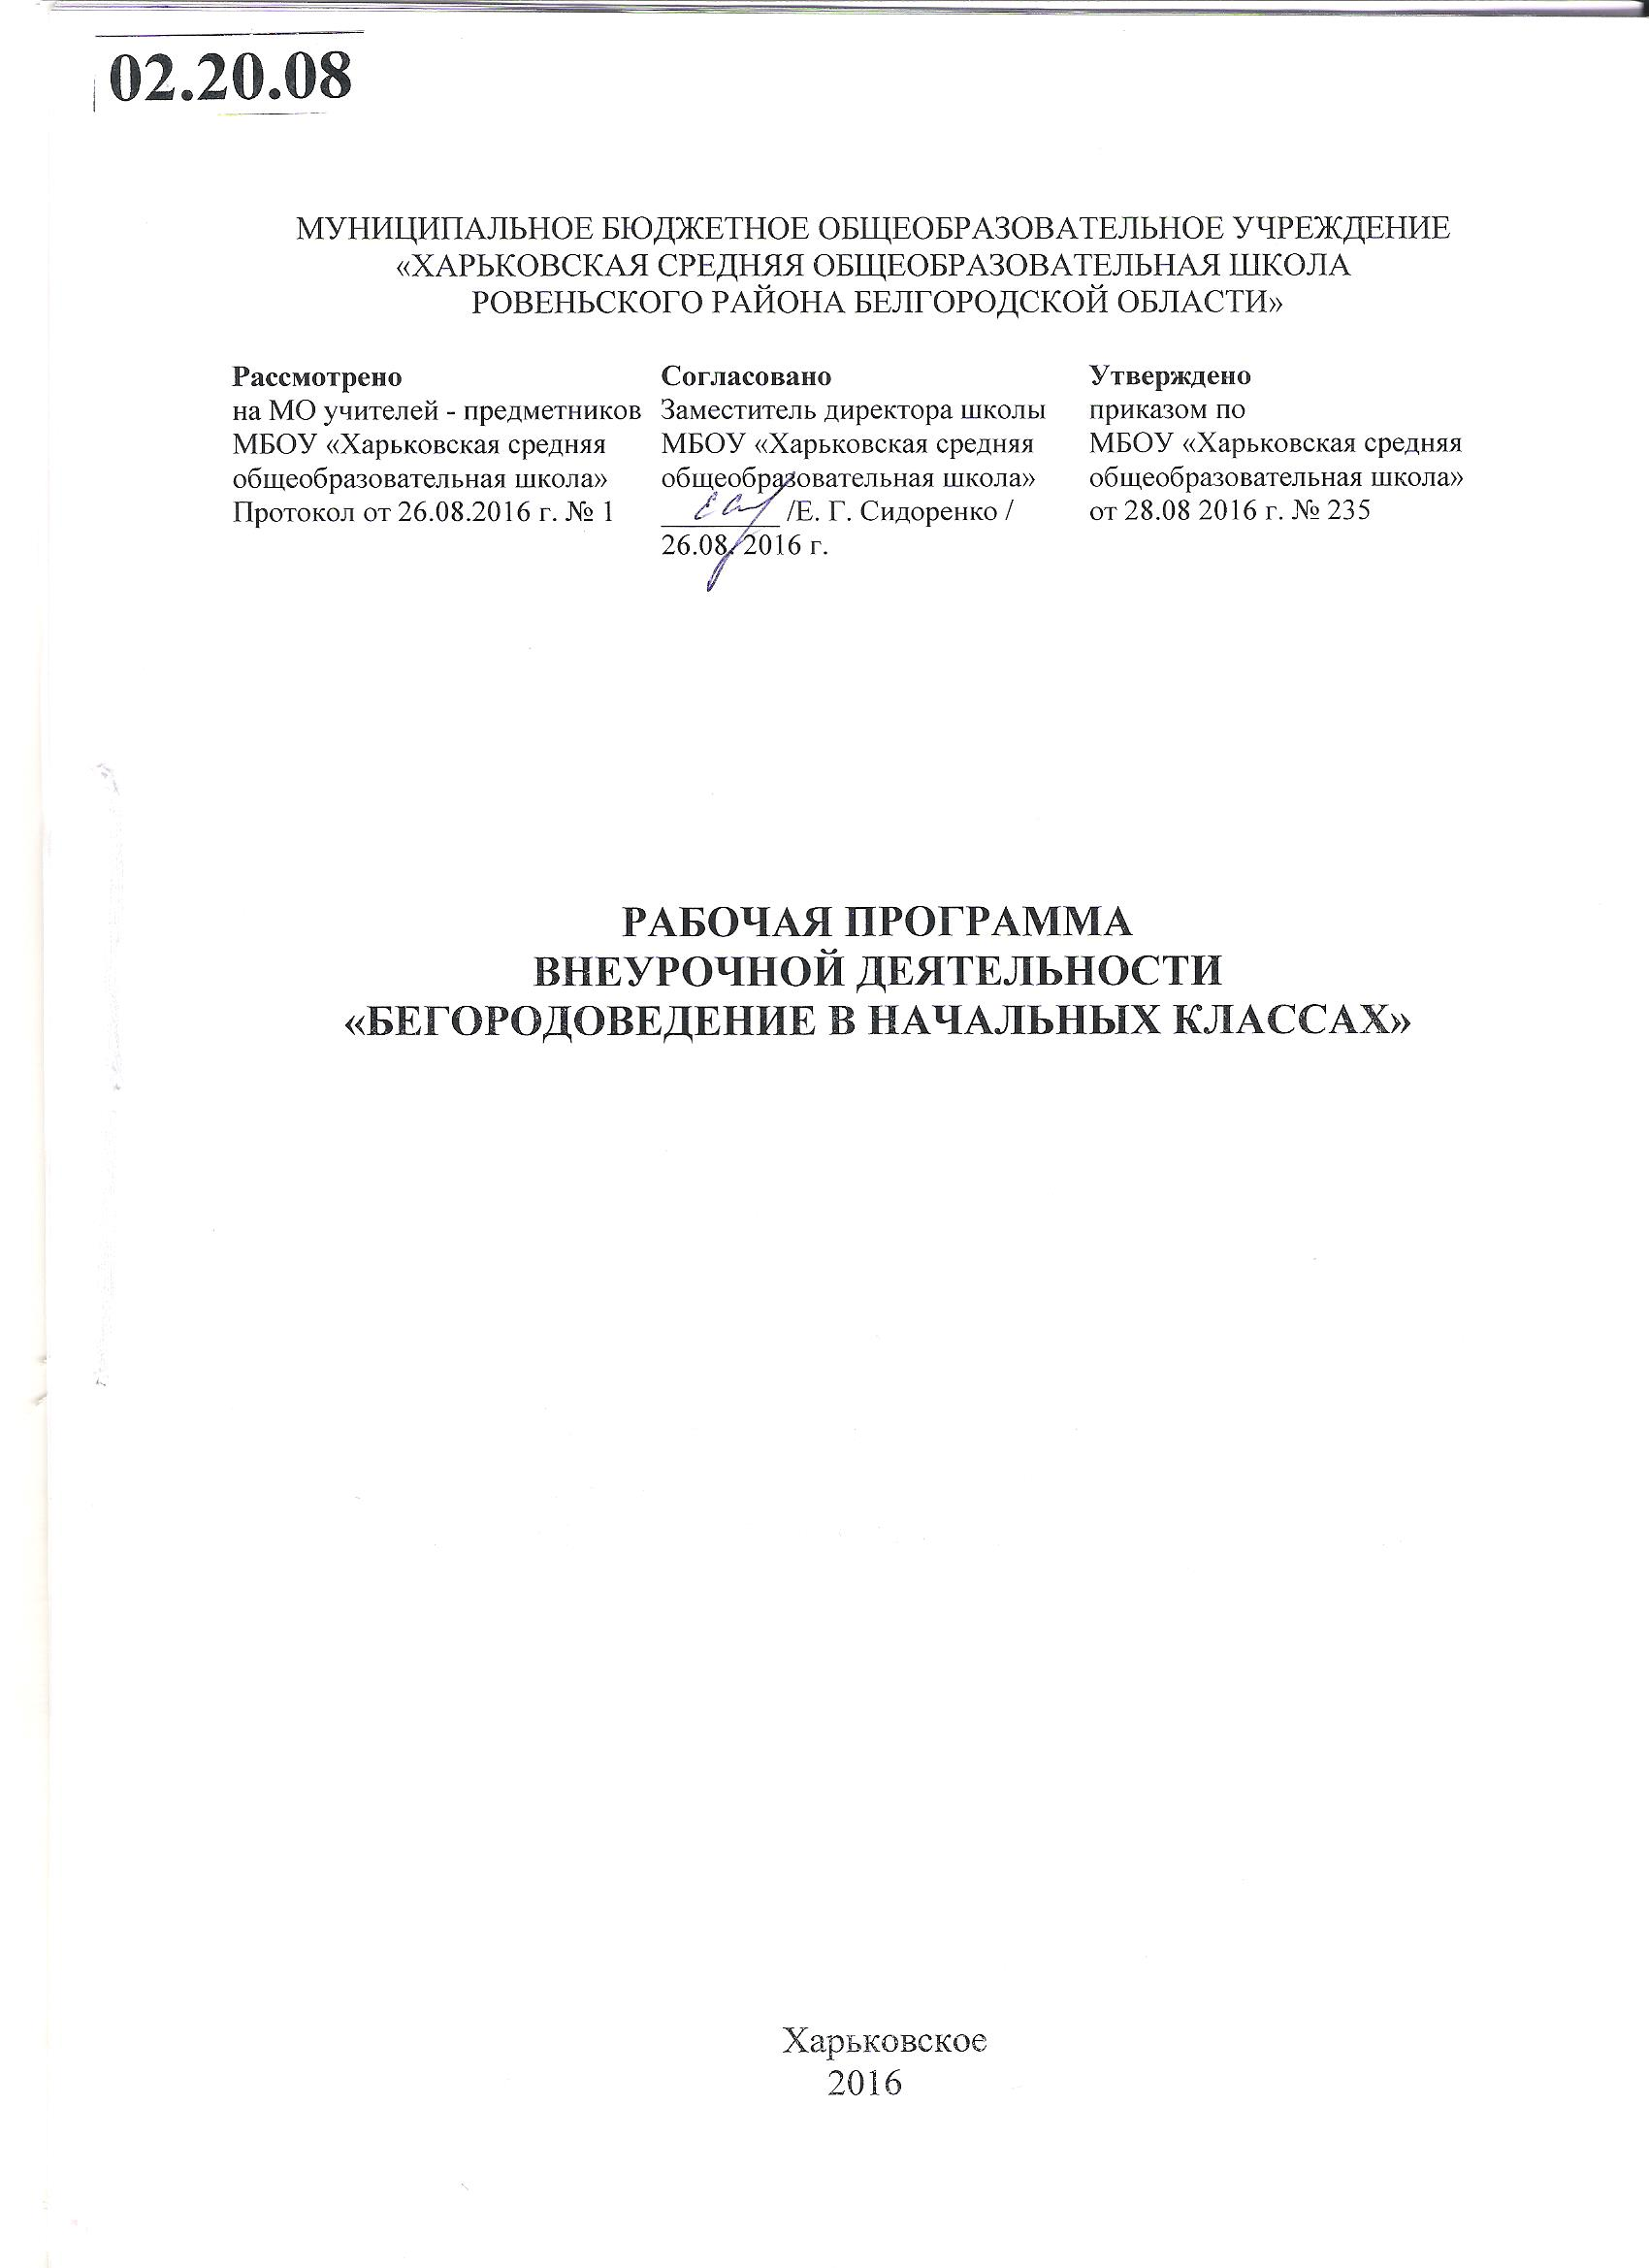
- Пояснительная записка

Цель изучения региональной программы «Белгородоведение в начальных классах» - формирование целостной картины мира младшего школьника, духовно-нравственное и гражданско-патриотическое развитие и воспитание личности гражданина России, жителя Белгородской области; формирование метапредметных УУД.
Основные задачи реализации краеведческого содержания:
- сохранение и поддержка индивидуальности ребенка на основе учета его жизненного опыта и топографической принадлежности;
- формирование личностных, метапредметных и предметных УУД на основе регионального краеведческого материала;
- развитие умений работать с разными источниками информации;
- воспитание у школьников бережного отношения к объектам природы и результатам труда людей в регионе и в целом в России;
- формирование уважительного отношения к семье, населенному пункту, региону, России, к истории и современной жизни родного края.

Личностные, метапредметные и предметные результаты
внеурочной деятельности
«Белгородоведение »

В результате освоения внеурочной деятельности к концу 4 класса обучающиеся научатся:
- Различать прошлое, настоящее и будущее в жизни Белгородского края;
- Рассказывать о символике Белгородской области;
- Описывать достопримечательности региона;
- Находить на карте Белгородскую область и ее административные центры;
- Описывать по плану природную зону своего края, называть заповедные места Белгородчины;
- Характеризовать формы земной поверхности и водоемы своего края;
- Называть представителей животного и растительного мира своего края, в том числе и занесенных в Красную книгу;
- Различать изученные полезные ископаемые, приводить примеры их использования в Белгородской области;
- Характеризовать роль почвы в природе и особенности чернозема;
- Извлекать по заданию учителя и самостоятельно необходимую региональную информацию из дополнительных источников знаний (СМИ, Интернет, справочная литература и др.), обсуждать полученные сведения;
- Рассказывать об особенностях труда людей родного края, о народных промыслах, о выдающихся людях Белгородской области;
- Понимать необходимость соблюдения правил экологического поведения в природе и в быту;
- Рассказывать о результатах экскурсии по родному краю.

К концу 4 класса обучающиеся получат возможность научиться:
- Проявлять уважение к правам и обязанностям гражданина страны и своего региона;
- Осознавать ценность природы родного края и необходимость нести ответственность за ее сохранение; соблюдать правила экологического поведения в природе;
- Находить дополнительную информацию о прошлом родного края в Интернете, краеведческом музее, из бесед со взрослыми и СМИ;
- Собирать материал и составлять портфолио о родном крае.

Содержание программы по разделам и темам

Раздел «Человек и общество»

1. География Белгородской области. Родной регион - Белгородская область, его местонахождение на карте. Соседи Белгородской области. Белгород - столица Белгородской области. Административное деление региона. Символы Белгородской области и муниципальных территорий. День рождения Белгородской области - 6 января 1954 года. Национальный состав народа, населяющего регион. Некоторые обычаи и характерные особенности быта.
2. История Белгородской области. Яркие и важные события в истории родного региона. Жизнь и быт населения региона в разные исторические времена. Памятники истории и культуры региона, их охрана. Белгородская засечная черта. Крепость на Белой горе. Города-крепости на территории края. Святыни родного края.
3. Белгородская область в годы Великой Отечественной войны 1941-1945 гг. Курская битва. Прохоровское танковое сражение 1943 года. Белгород – город первого салюта. День города Белгорода - 5 августа. Военные памятники на территории Белгородской области. Музей «Курская дуга». Музей-диарама «Курская битва. Прохоровское направление». Третье ратное поле России – Прохоровка. Звонница. Музей Прохоровского танкового сражения. Белгород и Старый Оскол – города воинской славы России.
4. Культура Белгородской области. Достопримечательности родного края. Архитектура. Православные храмы Святого Белогорья. Святитель Иоасаф. Памятники культуры и истории края. Региональные музеи. Учреждения культуры и образования. Спортивные комплексы. Народные промыслы края. Белгородские поэты, писатели, композиторы и художники.
5. Ими гордится Белгородская земля. Русский актер М.С. Щепкин. Музыканты Г.Я. Ломакин, С.А. Дегтярев, М.Г. Эрденко. Философ Н.В. Станкевич. Писатель В.Я. Ярошенко. Выдающийся инженер В.Г. Шухов. Генерал армии Н.В. Ватутин. Дважды Герой Социалистического Труда В.Я. Горин. Художник С. Косенков. Олимпийская чемпионка С. Хоркина. Белгородские волейболисты - олимпийцы. Чемпион мира Федор Емельяненко.
6. Моя родословная. Семья и семейные традиции. Родословная. Имена и фамилии членов семьи. История семьи в истории родного края.

Раздел «Человек и природа»

7. Времена года в нашем крае. Особенности погоды, природные изменения, занятия населения в разные времена года.
8. Формы земной поверхности. Особенности поверхности родного края (равнины, холмы, возвышенности, овраги).
9. Водоемы родного края. Реки Оскол, Северский Донец, Ворскла, Псел, Везелка, Тихая Сосна. Белгородское и Староосколькое водохранилища и их назначение. Озера, пруды и болота нашего края и их использование в жизни белгородцев.
10. Полезные ископаемые родного края, их значение в хозяйстве, бережное отношение к полезным ископаемым. Мел и его использование в строительстве. Песок и глина. Железная руда. Основные месторождения железной руды на Белгородчине. Губкин – город горняков. Старооскольский электрометаллургический комбинат.
11. Почва. Белгородчина – одна из черноземных областей России. Земельные ресурсы и их использование. Развитие отраслей сельского хозяйства на Белгородщине: полеводство, овощеводство, садоводство.. Агропромышленные холдинги.
12. Растительный мир лесостепной зоны. Краткая характеристика растений родного края (деревья, кустарники, травы). Грибы Белгородской области.
13. Животный мир лесостепной зоны. Животные (дикие и одомашненные) Белгородской области.
14. Единство живой и неживой природы. Природные сообщества (лес, луг, водоем) Белгородской области. Взаимосвязи в сообществе растений и животных (на местных примерах). Влияние человека на природные сообщества (на примере своей местности). Использование человеком богатств природы.
15. Охрана природных богатств. Красная книга Белгородской области. Заповедники и заказники Белгородской области. Участки заповедника «Белогорье». Леса и парки. Региональная программа «Зеленая столица». Правила поведения в природе.

Учебно-методическое обеспечение

Учебно-методические комплексы курса «окружающий мир» по приоритетным образовательным программам в Белгородской области: «Школа России», система Л.В. Занкова, «Начальная школа ХХI» века, «Перспективная начальная школа»: учебные и рабочие программы, учебники, рабочие тетради, методические руководства для учителя, электронные приложения, хрестоматии.
Белгородоведение в начальных классах: Методическое пособие для учителя начальных классов / Под ред. Т.М. Стручаевой. – Белгород: Изд-во БелИРО, 2014. – С приложением на DVD.
«Мой край – родная Белгородчина»: Рабочая краеведческая тетрадь для учащихся 1-4 классов школ Белгородской области. – Белгород: Изд-во БелИРО, 2014.
Дневник ученика. – Белгород, 2013 – 2014.
Дневник юного путешественника. – Белгород, 2013.

Дополнительная литература для учителя

Белгородоведение: Учебник для общеобразовательных учреждений / Под ред. В.А. Шаповалова. – Белгород: Изд-во БелГУ, 2002. – 410 с., ил.
Белгородская энциклопедия / Гл. ред. В.В. Овчинников. - Белгород: ОАО «Белгородская областная типография», 2000. – 464 с.: ил.
Декада белгородоведения в начальных классах: Методическое пособие для учителей начальных классов и воспитателей групп продленного дня / под ред. Т.М. Стручаевой. – Белгород: Изд-во БелИПКППС, 2011. – С приложением на DVD.
Животный мир Белгородской области / [А.В. Присный, И.Ф. Седин, В.В. Червоный и др.; под ред. А.В. Присного]. – Белгород: Белгородская обл. тип., 2012. – 400 с.: ил.
Как проектировать универсальные учебные действия в начальной школе: От действия к мысли: Методическое пособие / Под ред. А.Г. Асмолова. – М.: Просвещение, 2010. – 152 с.
Красная книга Белгородской области. Редкие и исчезающие растения, грибы, лишайники и животные. Официальное издание / Общ. науч. ред. А.В. Присный. – Белгород, 2004. – 352 с.
Мой край: Книга для чтения по истории и природе Белгородской области для учащихся 4 классов / Составители: Н.Г. Овчарова, Б.И. Осыков. – Воронеж: Ц-ЧКИ, 1977. – 78 с.
Музей в образовательном пространстве школы и вуза: Учебное пособие / Под общей ред. Т.М. Стручаевой. – Белгород: Изд-во БелИРО, 2013. – С приложением на DVD.
Овчинников В.В., Гильман Л.Я. Белгород – город воинской славы. – Белгород: ОАО «Белгородская областная типография», 2007. – 380 с.: ил.
Оценка достижения планируемых результатов в начальной школе. Система заданий. Часть 2 / Под ред. Г.С. Ковалевой, О.Б. Логиновой. – М.: Просвещение, 2011. – 240 с.
Петин А.Н., Новых Л.Л., Петина В.И., Глазунов Е.Г. Экология Белгородской области: Учебное пособие для учащихся 8-11 классов. - М.: Изд-во МГУ, 2002. – 288 с.: ил.
Петин А.Н., Сластина Т.В. География Белгородской области. Методическое пособие для учителей географии. 8-9 классы. – Белгород: БелРИПКППС, 2005. – 82 с.
Примерные программы по учебным предметам. Начальная школа. Часть 1. – М.: Просвещение, 2010.
Растительный мир Белгородской области / Чернявских В.И., Дегтярь О.В., Дегтярь А.В., Думачева Е.В. – Белгород: Белгородская областная типография, 2010. – 472 с.
Соловьев А.Б., Чугунова Н.В., Сазонова Н.В. География Белгородской области. Природа. Учебное пособие для учащихся 8-9 классов общеобразовательной школы в двух частях. Часть 1. – М.: Изд-во МГУ, 2004.
Соловьев А.Б., Чугунова Н.В., Сазонова Н.В. География Белгородской области. Население и хозяйство. Учебное пособие для 8-9 классов общеобразовательной школы в двух частях. Часть 2. – М.: Изд-во МГУ, 2004.
Соловьев А.Б., Чугунова Н.В., Сазонова Н.В.География Белгородской области. Природа. Рабочая тетрадь для учащихся 8 класса. – М.: Изд-во МГУ, 2004.
Соловьев А.Б., Чугунова Н.В., Сазонова Н.В.География Белгородской области. Население и хозяйство. Рабочая тетрадь для учащихся 9 класса. – М.: Изд-во МГУ, 2004.
Хижняк А.А. Природные ресурсы земли Белгородской. – Воронеж: Центрально-черноземное книжное издательство, 1975. – 128 с.

- карты;
- Предметы быта и культуры, исторические и современные;
- Экскурсионное снаряжение;
- Музейные экспонаты;
- Компьютер, мультимедийный проектор;
- Электронное приложение к урокам;
10) Литература по белгородоведению

Приложение 1.

Основные виды заданий в Рабочей тетради
«Мой край – родная Белгородчина»
- Работа с картой Белгородской области.
- Заполнение таблиц.
- Иллюстрирование к заданиям.
- Работа со словарем «Белгородский алфавит».
- Беседы с родителями и прародителями по теме занятий.
- Составление родословной семьи.
- Выполнение творческих заданий по материалам экскурсий (рисунок, фото, отчет, сочинение, аппликация и др.).
- Работа в паре: мозговой штурм, составление вопросов, составление кроссвордов, обсуждение и выполнение задания, мини-проект.
- Исследовательская работа.
- Работа с дополнительными источниками информации.
- Мини-выступление «Белгородские синоптики сообщают…»
- Календарь памятных дат в истории Белгородской области.
- Рисование «А из нашего окна часть планеты так видна» (устное и графическое).
- Краеведческая викторина.
- Составление коллекций, гербариев, альбомов.
- Подготовка портфолио «Мой край – родная Белгородчина».
- Подготовка портфолио «Моя родословная».
- Наблюдения в природе.
- Составление и разгадывание кроссвордов.
- Описание фотографий, иллюстраций.

Учебно-тематический план (34 час)

№  п/п | Темы | Количество часов
№  п/п | Темы | Всего | Теория |  | Практика
1 | Вводное занятие | 1 | 1
2. | География Белгородской области | 2 | 1 |  | 1
3 | История Белгородской области | 4 | 2 |  | 2
4. | Белгородчина в годы Великой Отечественной войны 1941-1945 гг. | 4 | 2 |  | 2
5 | Культура Белгородской области | 2 | 1 |  | 1
6 | Ими гордится Белгородская земля | 2 | 1 |  | 1
7 | Моя родословная | 2 | 1 |  | 1
8 | Времена года в нашем крае | 2 | 1 |  | 1
9 | Формы земной поверхности | 2 | 1 |  | 1
10 | Водоёмы родного края | 4 |  | 2 | 2
11 | Полезные ископаемые родного края | 4 |  | 2 | 2
12 | Почва | 2 |  | 1 | 1
13 | Растительный мир лесостепной зоны | 1 |  |  | 1
14 | Животный мир лесостепной зоны | 1 |  |  | 1
15 | Единство живой и неживой природы | 1 |  | 1
16 | Итого | 34
Содержание программы внеурочной деятельности

- Вводное занятие.
Цели и задачи занятий по программе «Мой край – родная Белгородчина». Посещение школьной библиотеки, знакомство с литературой по краеведению.
2. География Белгородской области.
Родной регион - Белгородская область, его местонахождение на карте. Соседи Белгородской области. Белгород - столица Белгородской области. Административное деление региона. Символы Белгородской области и муниципальных территорий. День рождения Белгородской области – 6 января 1954 года. Национальный состав народа, населяющего регион. Некоторые обычаи и характерные особенности быта русского, украинского народов, турков-месхитинцев, татар, армян, азербайджанцев и др.
Практические работы: оформление иллюстрированной карты Белгородской области; конкурс рисунков «А из нашего окна часть планеты так видна».
3. История Белгородской области.
Белгородская засечная черта. Крепость на Белой горе. Города-крепости на территории края. Яркие и важные события в истории родного региона. Жизнь и быт населения региона в разные исторические времена. Памятники истории и культуры региона, их охрана.
Практические работы: экскурсия в краеведческий музей, встреча с краеведами, экскурсия по центральным улицам города Белгорода и на Соборную площадь (очная и заочная).
4. Белгородчина в годы Великой Отечественной войны 1941-1945 гг.
Курская битва. Прохоровское танковое сражение 1943 года. Белгород – город первого салюта. День города Белгорода – 5 августа. Военные памятники на территории Белгородской области. Музей «Курская дуга». Музей-диарама «Курская битва. Прохоровское направление». Третье ратное поле России – Прохоровка. Звонница. Музей Прохоровского танкового сражения. Белгород и Старый Оскол – города воинской славы России.
Практические работы: поездки по памятным местам родного края, оформление коллективного альбома по результатам путешествия; участие членов семьи в Великой Отечественной войне.
5. Природа родного края.
Времена года в нашем крае. Особенности погоды, природные изменения, занятия населения в разные времена года.
Практические работы: наблюдения за любимым уголком природы в разные времена года, оформление фотоальбома.
Водоемы родного края. Реки Оскол, Северский Донец, Ворскла, Псел, Везелка, Тихая Сосна. Белгородское и Староосколькое водохранилища и их назначение. Озера, пруды и болота нашего края и их использование в жизни белгородцев.
Практические работы: экскурсия на водоем, оформление материалов после экскурсии.
Полезные ископаемые родного края, их значение в хозяйстве, бережное отношение к полезным ископаемым. Мел и его использование в строительстве. Песок и глина. Железная руда. Основные месторождения железной руды на Белгородчине. Губкин – город горняков. Старооскольский электрометаллургический комбинат.
Практические работы: экскурсия в краеведческий музей, встречи с работниками горнодобывающей промышленности.
Белгородчина – одна из черноземных областей России. Земельные ресурсы и их использование. Развитие отраслей сельского хозяйства на Белгородщине: полеводство, овощеводство, садоводство, животноводство. Агропромышленные холдинги.
Практические работы: экскурсия на сельскохозяйственное предприятие, встречи с работниками сельскохозяйственных предприятий; экскурсия в краеведческий музей.
Природные зоны на территории родного края. Характерные особенности лесостепной и степной зон.
Практические работы: экскурсии в парк, лес, на луг, поле; работа с гербарием растений родного края. Экскурсия в краеведческий музей.
Растения и животные Белгородской области. Использование человеком богатств природы. Правила поведения в природе.
Практические работы: экскурсия в зоопарк, дендрарий, заповедник, живой уголок, зимний сад, ботанический сад БелГУ; оформление классной газеты и альбома по результатам экскурсий; экскурсия в краеведческий музей.
Природные сообщества (лесные и лугово-степные сообщества, водно-болотные угодья) Белгородской области. Взаимосвязи в сообществе грибов, растений и животных (на местных примерах). Влияние человека на природные сообщества (на примере своей местности). Единство живого и неживого в природе.
Практические работы: экскурсии в лес, парк, на лугово-степные участки, водоем; оформление маршрутных листов путешествий; подготовка гербария и альбома лекарственных растений родного края; экскурсия в краеведческий музей.
Охрана природных богатств. Красная книга Белгородской области. Особо охраняемые природные территории Белгородской области. Участки заповедника «Белогорье». Леса и парки. Региональная программа «Зеленая столица».
Практические работы: экскурсия в зоопарк, поездка в заповедник, проведение акции «Помогите птицам» и других природоохранных акций.
6. Развитие экономики родного края.
Белгородчина и горнодобывающая промышленность. Сельское хозяйство Белгородчины. Агропромышленные комплексы. Строительство. Транспорт. Связь. Торговля. Занятия населения родного края. Профессии в Белгородской области.
Практические работы: создание альбома «Профессии наших родителей», экскурсии на предприятия по месту работы родителей.
7. Культура Белгородской области.
Достопримечательности родного края. Архитектура. Православные храмы Святого Белогорья. Святитель Иоасаф. Памятники культуры и истории края. Региональные музеи. Учреждения культуры и образования. Спортивные комплексы. Народные промыслы края. Белгородские поэты, писатели, композиторы и художники.
Практические работы: экскурсии к памятным местам области, в музеи, учреждения культуры; оформление материалов по результатам экскурсий. Участие в выставках и народных праздниках, фестивалях.
Ими гордится Белгородская земля. Русский актер М.С. Щепкин. Музыканты Г.Я. Ломакин, С.А. Дегтярев, М.Г. Эрденко. Философ Н.В. Станкевич. Писатель В.Я. Ярошенко. Выдающийся инженер В.Г. Шухов. Генерал армии Н.В. Ватутин. Дважды Герой Социалистического Труда В.Я. Горин. Художник С. Косенков. Олимпийская чемпионка С. Хоркина. Белгородские волейболисты - олимпийцы. Чемпион мира Федор Емельяненко.
Практические работы: подготовка классного альбома о знаменитых земляках; поездка в авторские музеи; встречи с известными белгородцами.
8. Подготовка и проведение итоговых занятий.
Подведение итогов занятий. Проведение краеведческих викторин, олимпиад и конкурсов. Организация выставки портфолио.
Практические работы: подготовка портфолио «Мой край – родная Белгородчина», проведение выставок.

